附件2
山东省2021届高校毕业生档案寄递与查询
操作流程（师范类）

一、档案寄递流程
各高校需通过“山东省教育厅高校毕业生就业网”,将档案寄递信息对接属地邮政部门完成档案寄递。
（一）登录“山东省教育厅高校毕业生就业网”。
（二）点击“档案寄递管理”模块下的“档案寄送”，查询显示学生寄递档案信息列表，如图1所示。
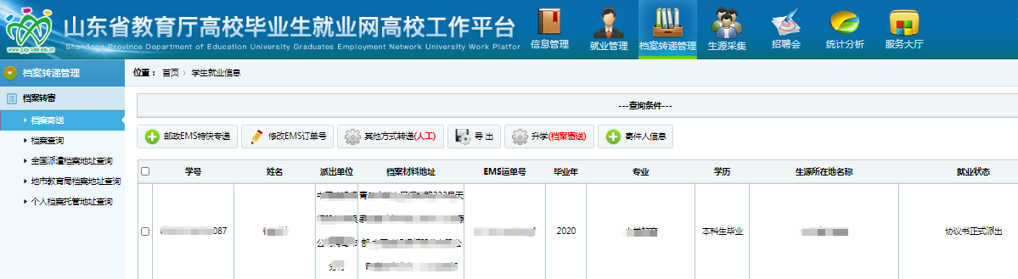
（图1）
核对寄递档案的接收信息。查看学生寄递档案信息列表，点击“档案接收信息”按钮，核对档案的接收信息。显示的档案地址信息是从就业方案库读取，学校如发现有错误可进行修改，如图2所示。
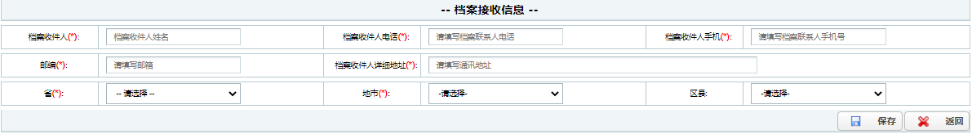
（图2）
（三）邮政EMS特快专递。
1.登记寄件人信息。点击“寄件人信息”按钮，完成寄件人信息维护，如图3所示。
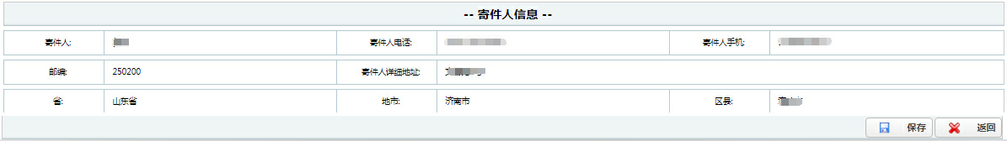
（图3）
2.邮政EMS特快专递下单。选择要寄递档案的学生，点击“邮政EMS特快专递”按钮进行下单。系统通过接口方式，推送学生档案信息至省邮政系统，完成下单。下单成功后，邮政系统将订单号自动回填至档案寄递管理系统，无需人工登记。系统会同步将所选学生档案信息发送至各市教育（教体）局。
（四）其他方式转递。需要通过邮政机要通信或派专人转递的特殊情况，选择毕业生后点击“其他方式转递”按钮，选择转递方式，填写相应信息，如图4所示。
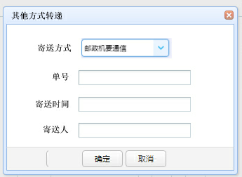

（图4）
（五）各高校、各市邮政分公司工作人员做好对接工作，按照系统订单信息完成档案封装和上门揽件。
（六）通过系统下单的档案信息，可以查询档案寄递全过程。
二、档案寄递查询流程
高校和毕业生可在档案寄出后，可查询跟踪档案寄递状态，具体操作如下：
（一）高校查询流程。
高校登录“山东省教育厅高校毕业生就业网”，在“档案寄递管理”模块下，可查询从系统内下单的所有寄递档案信息，点击列表中的学生订单号信息，可以查看该学生档案寄递全过程。
（二）毕业生查询流程。
毕业生可登录“山东省教育厅高校毕业生就业网”，点击“服务大厅”中的“档案流向查询”或者登录“山东省教育厅高校毕业生服务”微信小程序查看自己的档案寄递全过程。

